Find 15 events that are worldwide remembered using power point. Look at the example.

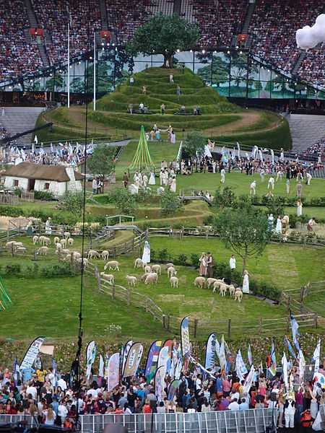

La inauguración de los juegos olímpicos de 2012 fue el 27 de julio de 2012 en Londres. Fue iincreible!

The event was date place was adjective

The opening of the olimpics of 2012 was July 27/2012 in London it was amazing!

